МИНИCTEPCTBO НАУКИ И ВЫСШЕГО ОБРАЗОВАНИЯ РОССИЙСКОЙ ФЕДЕРАЦИИ
Федеральное государственное автономное образовательное учреждение
высшего образования
«СЕВЕРО-КАВКАЗСКИЙ ФЕДЕРАЛЬНЫЙ УНИВЕРСИТЕТ»
Институт перспективной инженерии
Департамент цифровых, робототехнических систем и электроники

Отчет к лабораторной работе № 2
Тема: Порождающие паттерны: Абстрактная фабрика, Фабричный метод, Прототип
Дисциплина: «Паттерны проектирования»

Выполнил:
студент группы ПИЖ-б-о-23-1
Романов Александр Сергеевич

Проверила:
Доцент ДЦРСИЭ Альбекова З.М.

Ставрополь 2026
Индивидуальный вариант 12: разработка приложения «Расчет баллистической траектории»
Среда разработки: Visual Studio Code, язык Java 17 (JDK Eclipse Temurin 17)
1. Цель и задачи работы
Цель работы: изучить порождающие паттерны «Фабричный метод» и «Прототип» и применить их при разработке приложения для расчета баллистической траектории.
Задачи работы:
1. Изучить назначение, структуру и область применения паттернов «Фабричный метод» и «Прототип».
2. Разработать на языке Java консольное приложение, рассчитывающее траектории снарядов разных типов.
3. Реализовать создание снарядов пусковыми установками через фабричный метод, а построение таблицы стрельбы через копирование прототипов.
4. Построить UML-диаграмму классов, подтверждающую применение паттернов.
5. Запустить приложение, зафиксировать результаты и сделать выводы.
2. Краткие теоретические сведения
Паттерн «Фабричный метод» (Factory Method) определяет в базовом классе метод для создания объекта, но оставляет подклассам решение о том, объект какого класса создавать. Базовый класс работает с продуктом через общий интерфейс и не зависит от конкретных классов продуктов. Добавление нового продукта сводится к добавлению нового подкласса создателя.
Паттерн «Прототип» (Prototype) позволяет создавать новые объекты копированием существующего экземпляра. Объект сам умеет создавать свою копию, поэтому клиенту не нужно знать его конкретный класс и способ инициализации. Паттерн удобен, когда требуется много похожих объектов, отличающихся несколькими параметрами, или когда настройка объекта трудоемка.
3. Постановка задачи
Требуется разработать приложение, моделирующее стрельбу из установок трех типов: винтовки, гаубицы и миномета. Каждая установка использует свой тип снаряда. Кроме того, приложение должно строить таблицу стрельбы гаубицы для двух зарядов, получая снаряды для каждого угла копированием заранее настроенных образцов.
Снаряд рассматривается как материальная точка массой m, движущаяся в вертикальной плоскости. На нее действуют сила тяжести и сила лобового сопротивления воздуха F = 0,5·ρ·Cx·S·v², направленная против вектора скорости. Здесь ρ обозначает плотность воздуха, Cx коэффициент лобового сопротивления, S площадь поперечного сечения снаряда, v модуль скорости. Уравнения движения имеют вид dvx/dt = -k·v·vx, dvy/dt = -g - k·v·vy, где k = ρ·Cx·S/(2m). Система интегрируется численно с шагом 0,01 с до момента пересечения траекторией уровня земли, точка падения уточняется линейной интерполяцией. Результатом расчета являются время полета, дальность, наибольшая высота и скорость в точке падения.
4. Проектирование приложения
Диаграмма классов приложения приведена на рисунке 1.
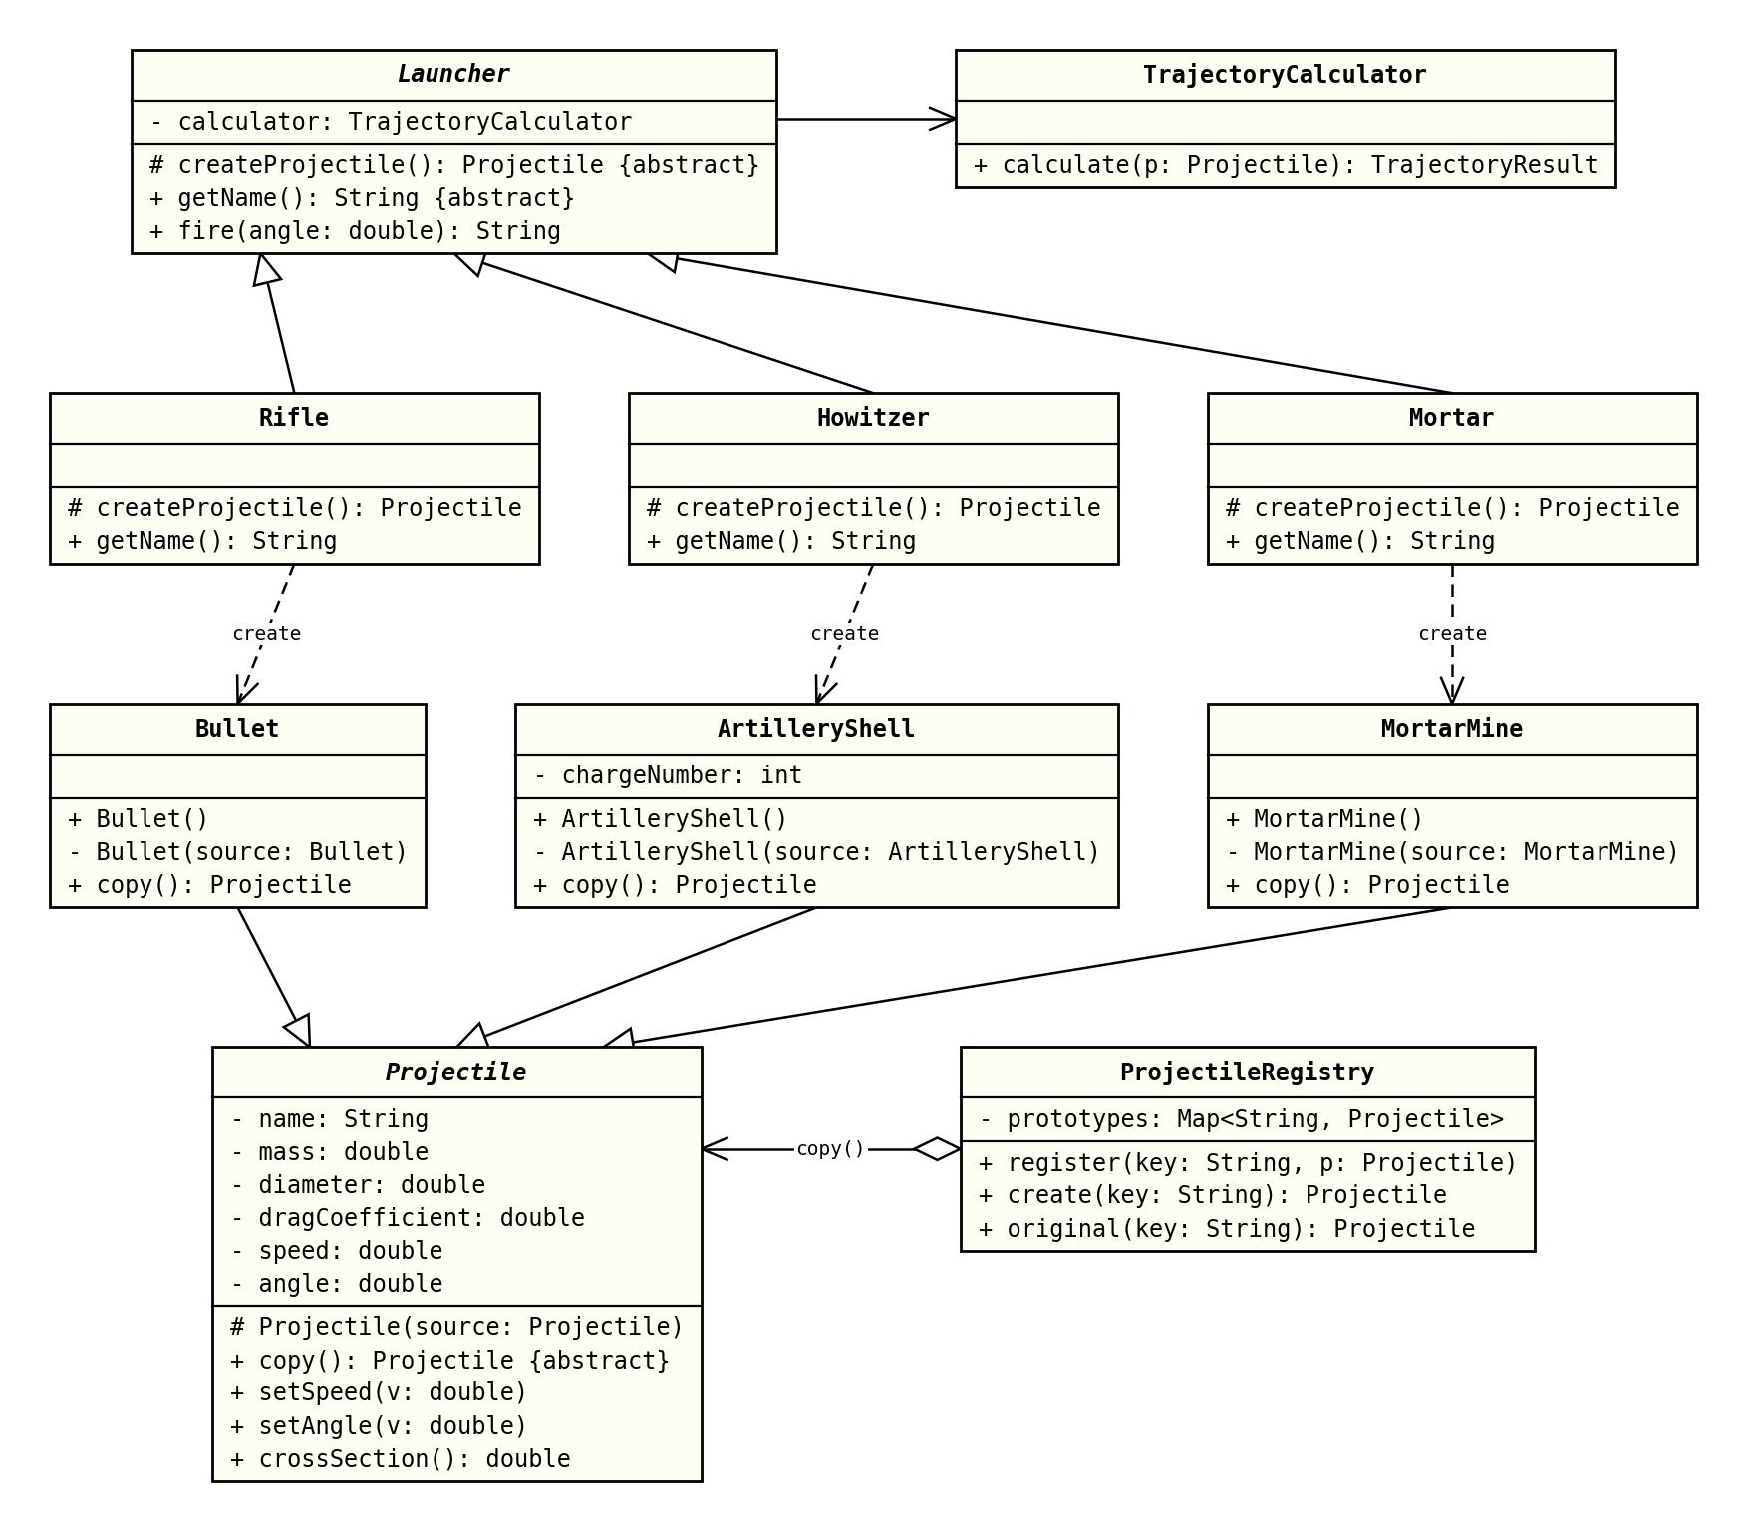
Рисунок 1 - Диаграмма классов приложения (паттерны «Фабричный метод» и «Прототип»)
Фабричный метод реализован в иерархии Launcher. Абстрактный класс Launcher содержит метод fire, который получает снаряд вызовом абстрактного метода createProjectile, задает угол и выполняет расчет. Подклассы Rifle, Howitzer и Mortar переопределяют createProjectile и возвращают соответственно объекты Bullet, ArtilleryShell и MortarMine. Метод fire при этом не знает, с каким конкретным снарядом он работает.
Прототип реализован в иерархии Projectile. В базовом классе объявлен абстрактный метод copy и защищенный копирующий конструктор. Каждый подкласс реализует copy через собственный закрытый копирующий конструктор, при этом ArtilleryShell дополнительно копирует номер заряда. Класс ProjectileRegistry хранит именованные прототипы и по запросу выдает их копии.
5. Исходный код программы
Проект состоит из 12 файлов пакета lab2. Сборка выполняется компилятором javac, запуск командой java -cp out lab2.Main. Ниже приведен полный исходный код. Исходный код всех лабораторных работ размещен в репозитории GitHub: https://github.com/xCypherx0/patterns
Листинг 1 - Файл Projectile.java
package lab2;

public abstract class Projectile {
private final String name;
private final double mass;
private final double diameter;
private final double dragCoefficient;
private double speed;
private double angle;

protected Projectile(String name, double mass, double diameter, double dragCoefficient,
double speed, double angle) {
this.name = name;
this.mass = mass;
this.diameter = diameter;
this.dragCoefficient = dragCoefficient;
this.speed = speed;
this.angle = angle;
}

protected Projectile(Projectile source) {
this(source.name, source.mass, source.diameter, source.dragCoefficient,
source.speed, source.angle);
}

public abstract Projectile copy();

public String getName() {
return name;
}

public double getMass() {
return mass;
}

public double getDiameter() {
return diameter;
}

public double getDragCoefficient() {
return dragCoefficient;
}

public double getSpeed() {
return speed;
}

public void setSpeed(double speed) {
this.speed = speed;
}

public double getAngle() {
return angle;
}

public void setAngle(double angle) {
this.angle = angle;
}

public double crossSection() {
return Math.PI * diameter * diameter / 4.0;
}
}
Листинг 2 - Файл Bullet.java
package lab2;

public class Bullet extends Projectile {

public Bullet() {
super("Пуля 7,62 мм", 0.0096, 0.00762, 0.295, 830, 10);
}

private Bullet(Bullet source) {
super(source);
}

@Override
public Projectile copy() {
return new Bullet(this);
}
}
Листинг 3 - Файл ArtilleryShell.java
package lab2;

public class ArtilleryShell extends Projectile {
private int chargeNumber;

public ArtilleryShell() {
super("Снаряд 122 мм", 21.76, 0.122, 0.30, 690, 45);
this.chargeNumber = 1;
}

private ArtilleryShell(ArtilleryShell source) {
super(source);
this.chargeNumber = source.chargeNumber;
}

@Override
public Projectile copy() {
return new ArtilleryShell(this);
}

public int getChargeNumber() {
return chargeNumber;
}

public void setChargeNumber(int chargeNumber) {
this.chargeNumber = chargeNumber;
}
}
Листинг 4 - Файл MortarMine.java
package lab2;

public class MortarMine extends Projectile {

public MortarMine() {
super("Мина 82 мм", 3.1, 0.082, 0.45, 211, 60);
}

private MortarMine(MortarMine source) {
super(source);
}

@Override
public Projectile copy() {
return new MortarMine(this);
}
}
Листинг 5 - Файл Launcher.java
package lab2;

public abstract class Launcher {
private final TrajectoryCalculator calculator = new TrajectoryCalculator();

protected abstract Projectile createProjectile();

public abstract String getName();

public String fire(double angle) {
Projectile projectile = createProjectile();
projectile.setAngle(angle);
TrajectoryResult result = calculator.calculate(projectile);
return String.format("%-18s %-15s %5.0f %10.2f %13.1f %10.1f",
getName(), projectile.getName(), angle,
result.flightTime(), result.range(), result.maxHeight());
}
}
Листинг 6 - Файл Rifle.java
package lab2;

public class Rifle extends Launcher {

@Override
protected Projectile createProjectile() {
return new Bullet();
}

@Override
public String getName() {
return "Винтовка";
}
}
Листинг 7 - Файл Howitzer.java
package lab2;

public class Howitzer extends Launcher {

@Override
protected Projectile createProjectile() {
return new ArtilleryShell();
}

@Override
public String getName() {
return "Гаубица Д-30";
}
}
Листинг 8 - Файл Mortar.java
package lab2;

public class Mortar extends Launcher {

@Override
protected Projectile createProjectile() {
return new MortarMine();
}

@Override
public String getName() {
return "Миномет 2Б14";
}
}
Листинг 9 - Файл ProjectileRegistry.java
package lab2;

import java.util.HashMap;
import java.util.Map;

public class ProjectileRegistry {
private final Map<String, Projectile> prototypes = new HashMap<>();

public void register(String key, Projectile prototype) {
prototypes.put(key, prototype);
}

public Projectile create(String key) {
Projectile prototype = prototypes.get(key);
if (prototype == null) {
throw new IllegalArgumentException("Прототип не найден: " + key);
}
return prototype.copy();
}

public Projectile original(String key) {
return prototypes.get(key);
}
}
Листинг 10 - Файл TrajectoryResult.java
package lab2;

public record TrajectoryResult(double flightTime, double range, double maxHeight, double impactSpeed) {
}
Листинг 11 - Файл TrajectoryCalculator.java
package lab2;

public class TrajectoryCalculator {
private static final double GRAVITY = 9.81;
private static final double AIR_DENSITY = 1.225;
private static final double TIME_STEP = 0.01;

public TrajectoryResult calculate(Projectile projectile) {
double k = 0.5 * AIR_DENSITY * projectile.getDragCoefficient()
* projectile.crossSection() / projectile.getMass();
double angle = Math.toRadians(projectile.getAngle());
double x = 0.0;
double y = 0.0;
double vx = projectile.getSpeed() * Math.cos(angle);
double vy = projectile.getSpeed() * Math.sin(angle);
double time = 0.0;
double maxHeight = 0.0;

while (true) {
double v = Math.hypot(vx, vy);
vx += -k * v * vx * TIME_STEP;
vy += (-GRAVITY - k * v * vy) * TIME_STEP;
double nextX = x + vx * TIME_STEP;
double nextY = y + vy * TIME_STEP;
if (nextY < 0.0) {
double part = y / (y - nextY);
x += (nextX - x) * part;
time += TIME_STEP * part;
break;
}
x = nextX;
y = nextY;
time += TIME_STEP;
maxHeight = Math.max(maxHeight, y);
}
return new TrajectoryResult(time, x, maxHeight, Math.hypot(vx, vy));
}
}
Листинг 12 - Файл Main.java
package lab2;

import java.util.List;

public class Main {

public static void main(String[] args) {
System.out.println("Фабричный метод: каждая установка создает свой тип снаряда");
System.out.printf("%-18s %-15s %5s %10s %13s %10s%n",
"Установка", "Снаряд", "Угол", "Время, с", "Дальность, м", "Высота, м");
List<Launcher> launchers = List.of(new Rifle(), new Howitzer(), new Mortar());
for (Launcher launcher : launchers) {
System.out.println(launcher.fire(30));
System.out.println(launcher.fire(60));
}

ProjectileRegistry registry = new ProjectileRegistry();
ArtilleryShell reduced = new ArtilleryShell();
reduced.setChargeNumber(4);
reduced.setSpeed(335);
registry.register("shell-full", new ArtilleryShell());
registry.register("shell-reduced", reduced);

System.out.println();
System.out.println("Прототип: таблица стрельбы строится на копиях снаряда");
System.out.printf("%5s %22s %22s%n", "Угол", "Полный заряд, м", "Уменьшенный заряд, м");
TrajectoryCalculator calculator = new TrajectoryCalculator();
for (int angle = 15; angle <= 75; angle += 10) {
Projectile full = registry.create("shell-full");
Projectile small = registry.create("shell-reduced");
full.setAngle(angle);
small.setAngle(angle);
System.out.printf("%5d %22.1f %22.1f%n", angle,
calculator.calculate(full).range(), calculator.calculate(small).range());
}

Projectile original = registry.original("shell-reduced");
ArtilleryShell clone = (ArtilleryShell) registry.create("shell-reduced");
clone.setAngle(75);
System.out.println();
System.out.println("Копия и прототип являются разными объектами: " + (clone != original));
System.out.println("Класс копии: " + clone.getClass().getSimpleName()
+ ", номер заряда скопирован: " + clone.getChargeNumber());
System.out.printf("Угол прототипа после изменения копии: %.0f, угол копии: %.0f%n",
original.getAngle(), clone.getAngle());
}
}
6. Результаты работы программы
Результат запуска программы показан на рисунке 2.
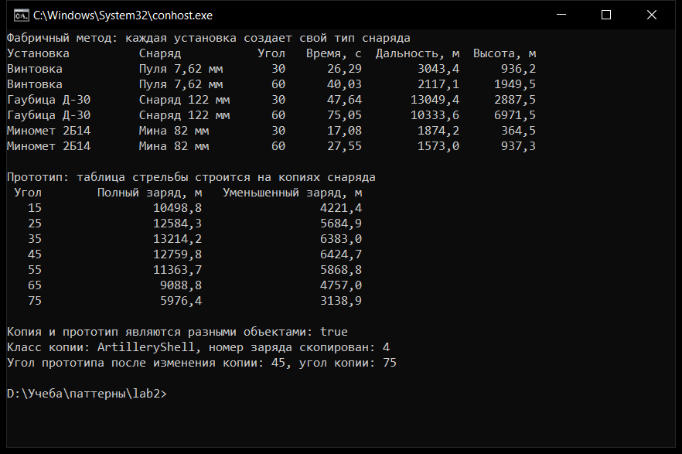
Рисунок 2 - Результат запуска приложения лабораторной работы № 2 в консоли
В первой части вывода каждая установка выполнила по два выстрела под углами 30 и 60 градусов. Клиентский код обращается к установкам только через тип Launcher, а тип снаряда определяется подклассом: винтовка стреляет пулей, гаубица снарядом 122 мм, миномет миной 82 мм. Например, для гаубицы при угле 30 градусов дальность составила 13049,4 м.
Во второй части построена таблица стрельбы. В реестре зарегистрированы два прототипа: снаряд с полным зарядом (690 м/с) и с уменьшенным зарядом номер 4 (335 м/с). Для каждого угла от 15 до 75 градусов из реестра берутся копии, которым задается нужный угол. Наибольшая дальность на полном заряде получена при угле 35 градусов и равна 13214,2 м. Последние строки показывают, что копия является отдельным объектом класса ArtilleryShell, номер заряда скопирован, а изменение угла копии не повлияло на прототип.
7. Вывод
В ходе работы изучены и реализованы паттерны «Фабричный метод» и «Прототип». Фабричный метод позволил вынести выбор класса снаряда в подклассы пусковых установок, оставив общий алгоритм выстрела в базовом классе. Прототип дал возможность получать готовые настроенные снаряды копированием образцов, не обращаясь к их конкретным классам. Для добавления нового типа оружия достаточно добавить один подкласс Launcher и один подкласс Projectile.

